Configuration du Load-balancer avec Haproxy sur un machine virtuelle Debian 10

Réalisé par : Encadré par :
Groupe de Sacha Antoine Milot

Table des matières

Introduction : 2

Réservation des adresses IP sur le pare-feux Pfsense : 2

Installation du service HAPROXY 6

Accès au site 8

Activation de l’interface de statistiques sur Haproxy : 10

Conclusion : 12

Tutos importants : 12

Introduction :
Le load balancing ou répartition de charge, est une technologie conçue pour distribuer la charge de travail entre différents serveurs ou applications. Le but est d’optimiser la performance globale de l’infrastructure, son rendement et sa capacité.

Réservation des adresses IP sur le pare-feux Pfsense :

Pour commencer, on va réserver les adresses ip du serveur web 1, 2 et l’IP de notre machine virtuelle Debian 10 sur laquelle on va configurer le Haproxy depuis le Firewall Pfsense.
Le Wan est configuré sur la carte réseau vmbr0, le Lan sur le Vmbr1, puisqu’on veut accéder au notre infrastructure par le Lan, on va mettre toutes nos machines virtuelles sur le vmbr1.
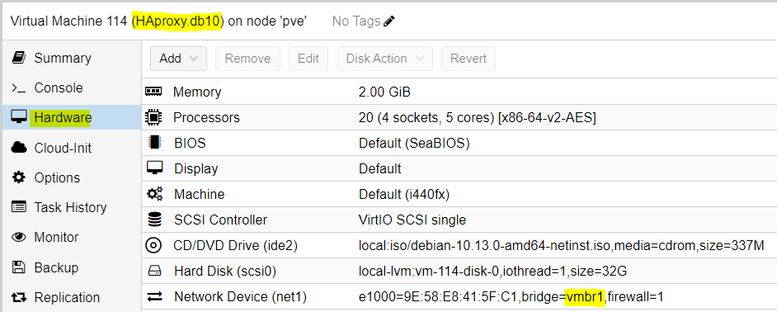
Pour ça, on va venir récupérer l’adresse Mac de la VM Debian pour pouvoir la reconnaitre sur le pfsense avec la commande IP a :
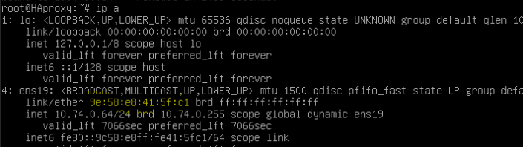
Si la machine n’est pas montée dans la liste du DHCP LEASE, on tape une commande sur la VM Debian du Haproxy pour forcer la récupération d’une adresse IP :
La machine aura alors récupéré une adresse IP, on se rend sur Pfsense, le menu STATUS, DHCP RELEASE. On voit qu’une machine virtuelle est remontée, on la reconnait grâce à l’adresse Mac :

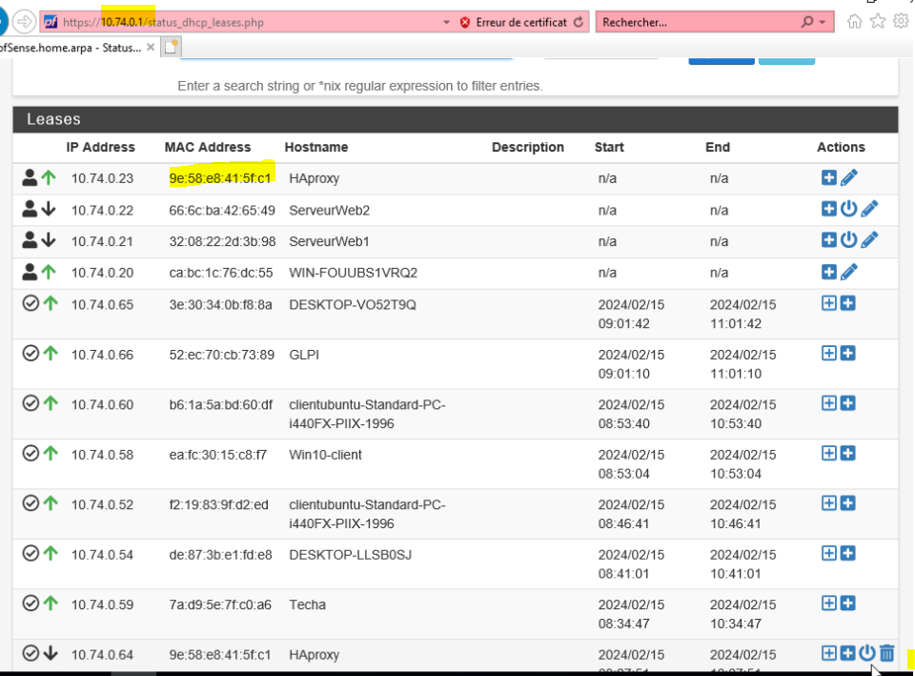
On va ensuite pouvoir modifier les paramètres : 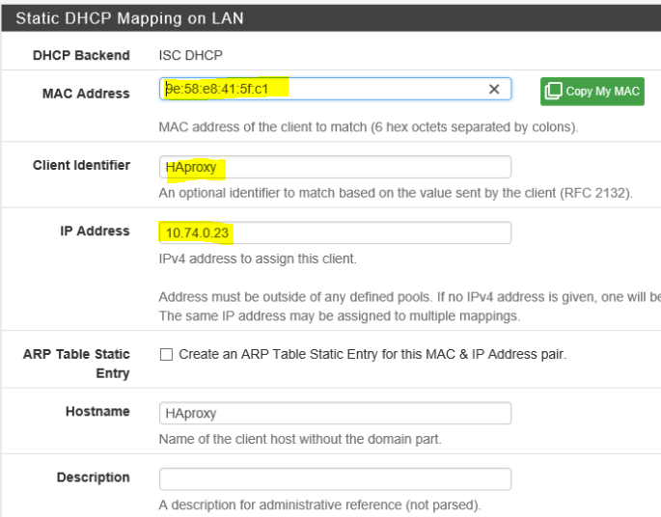
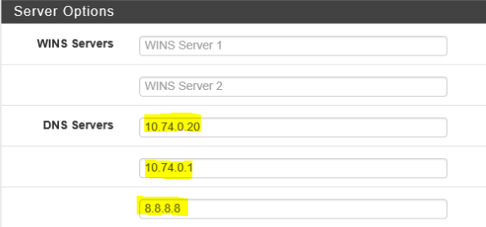
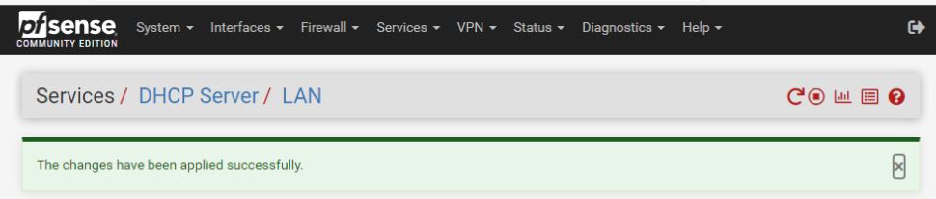
On fait la même manipulation pour le serveur web 1 et 2 :

Installation du service HAPROXY

On va commencer par vérifier la version du Debian :
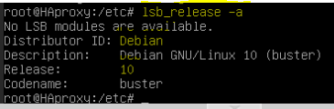
On lance ensuite la mise à jour de tout le système :
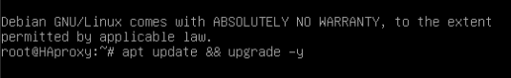
On installe Haproxy :
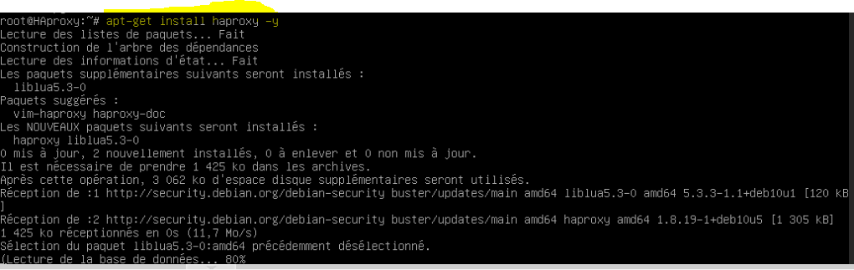
On va démarrer le service et l’activer :
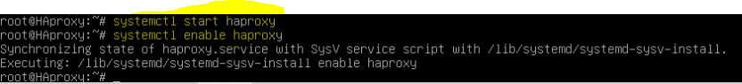
On va se rendre dans le fichier haproxy.cfg pour modifier le script et configurer le Load-balancer
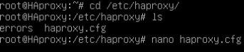
On va rajouter ces lignes à la fin du script :
On redirige le frontend sur le port 80 (http), on précise les IP des serveurs et le port sur lequel i les deux serveurs web seront accessibles (port 80)
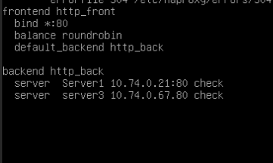
On quitte le fichier en l’enregistrant (ctrl+x, O=oui et enter)

On redémarre le service :
On voit que le service est actif avec cette commande :
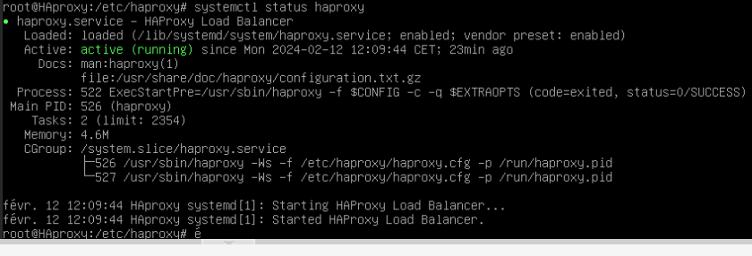
On constate que le Loa balancer est actif également
Avec cette commande, on peut vérifier si le script est valide :
On va à présenter récupérer l’IP avec cette commande pour la vérification finale :
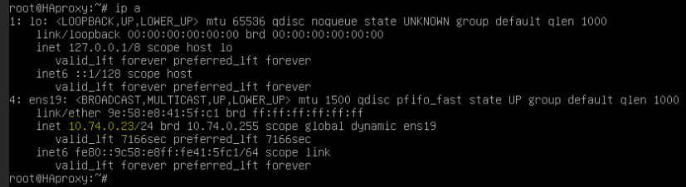

Accès au site
On va à présent taper cette adresse ip dans le navigateur web de la première machine virtuelle :

Tentative sur une machine virtuelle ayant la même carte réseau :

Après avoir actualiser sur la même machine virtuelle :


Tentative sur la deuxième machine ayant la même carte réseau :
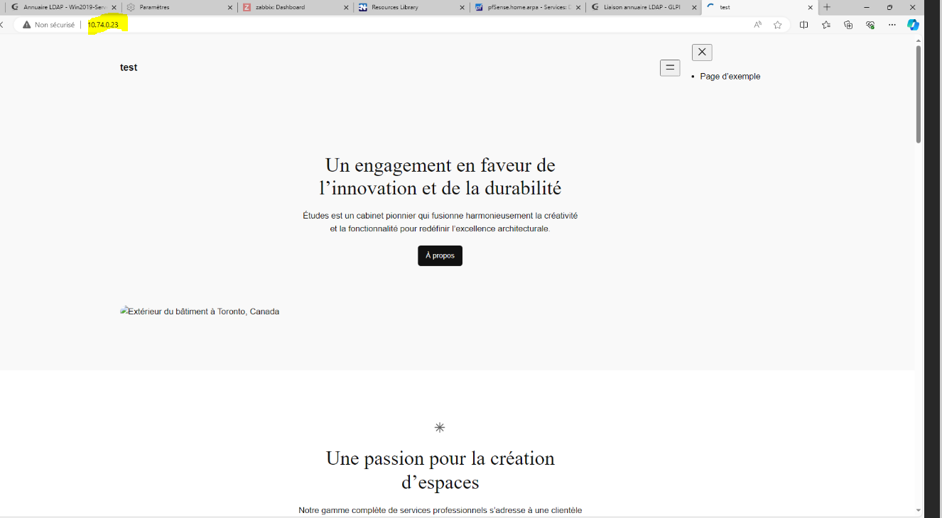
Après avoir actualiser la page :

Le Load-balancer a donc reparti la charge.

Activation de l’interface de statistiques sur Haproxy :

Pour ça, je vais ajouter le paramètre listen que je vais nommer statut dans le fichier haproxy.cfg :
Il devra écouter sur le port 9002
Je vais l’activer
Et préciser le chemin en uri /mo (10.74.0.23 :9002/mo)
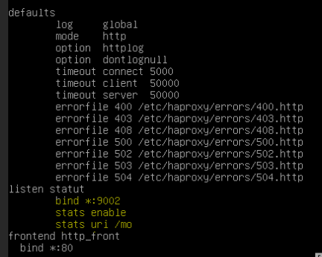
Je vais ensuite venir vérifier si la configuration est bonne, et vérifier l’état du service Haproxy :
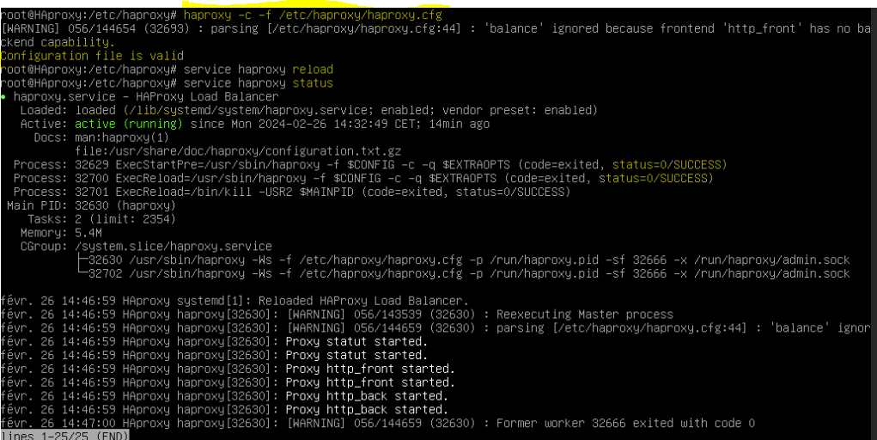
Tout est bon.
Depuis une machine virtuelle cliente, je vais venir renseigner l’IP du Haproxy puis le port d’écoute et enfin le /mo :
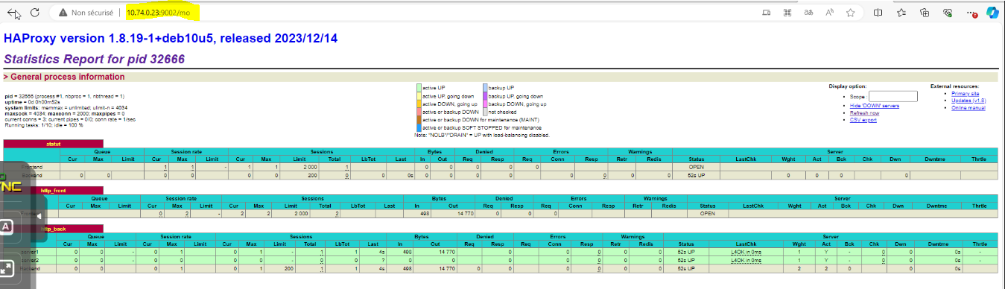

Conclusion :

Lemode de répartition choisit ici est le round robin, load balancing agira donc comme une balance, et disperse chaque requête de sorte à ce que la charge soit repartie de manière équitable entre les deux serveurs.

Tutos importants :

https://www.google.com/search?sca_esv=f33756533c234e6e&sxsrf=ACQVn09z0qiRJxFGIXxBr8cHH9j_50G9-g:1707989798884&q=load+balancer+avec+haproxy&tbm=vid&source=lnms&sa=X&ved=2ahUKEwiy9Pfpha2EAxVvRaQEHWtFBggQ0pQJegQIERAB&biw=1536&bih=738&dpr=1.25#fpstate=ive&vld=cid:d78796a3,vid:inVviPzjIVU,st:0

https://www.google.com/search?sca_esv=f33756533c234e6e&sxsrf=ACQVn09z0qiRJxFGIXxBr8cHH9j_50G9-g:1707989798884&q=load+balancer+avec+haproxy&tbm=vid&source=lnms&sa=X&ved=2ahUKEwiy9Pfpha2EAxVvRaQEHWtFBggQ0pQJegQIERAB&biw=1536&bih=738&dpr=1.25#fpstate=ive&vld=cid:fc2b0dbb,vid:KqV6IRO8LXM,st:0
s

